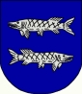 | Obec Čikov  PSČ 675 78 Čikov  Tel. +420 566 547 303  www.cikov.eu, e-mail: ou.cikov@seznam.cz
zveřejňuje v souladu s ustanovením § 39, odst. 1 zákona č. 128/2000Sb., o obcích (obecní zřízení) , v platném znění záměr pronájmu pozemku:
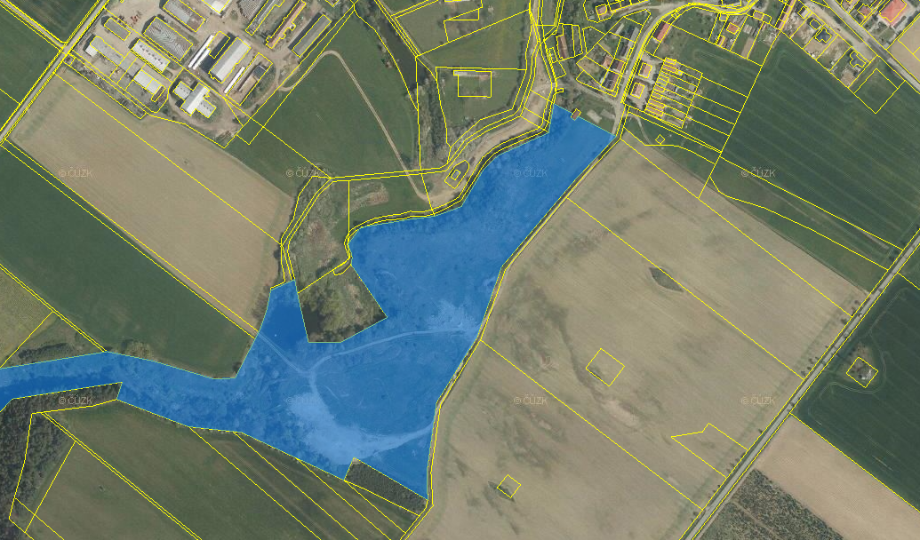
ČÍSLO PARCELY: | 227/3
VÝMĚRA [m2]: | 24900m²
KATASTRÁLNÍ ÚZEMÍ: | Čikov 623784
PŮVOD PARCELY: | Katastr nemovitostí (KN)
LIST MAPY: | KMD
ČÍSLO LV | 10001

O pronájem žádá společnost COLAS CZ, a.s.

Vystaveno: | 20.3.2017
Zveřejněno: | 20.3.2017
Sejmuto: ……………….

